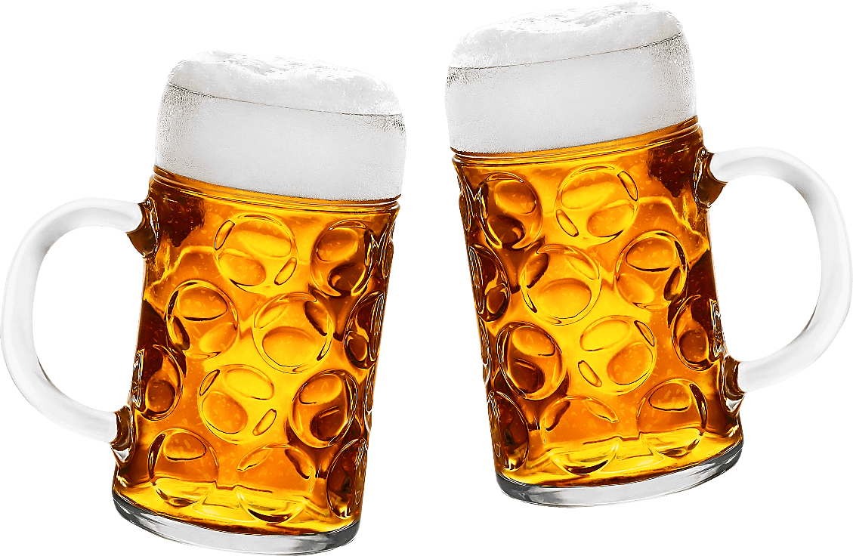

BRAUEREI
RESTAURANT – STADEL

NUR BARZAHLUNG
Preise inklusive 8.1 % Mehrwertsteuer

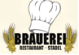

GETRÄNKE

0,3 | Fr. 4.30.-
0,5 | Fr. 5.40.-
0,3 | Fr. 4.30.-
0,5 | Fr. 5.40.-
0,3 | Fr. 4.30.-
0,5 | Fr. 5.40.-
0,3 | Fr. 4.30.-
0,5 | Fr. 5.40.-
0,3 | Fr. 4.30.-
0,5 | Fr. 5.40.-
0,3 | Fr. 4.30.-
0,5 | Fr. 5.40.-
0,3 | Fr. 4.30.-
0,5 | Fr. 5.40.-
0,3 | Fr. 4.30.-
0,5  0,2 | Fr. 5.40.-  Fr. 3.50.-
Sussgetranke:
301

302

312

- Coca-Cola
- Coca-Cola
- Ice-Tee
313

306

307
- Ice-Tee
- Rivella
- Rivella
310

311

303
- Citro
- Citro
- Coca-Cola Zero
304

315

314
- Coca-Cola Zero
- Mineral
- Mineral
- Fanta / Sinalco
- Fanta / Sinalco
319

318
- Shorley
- Shorley
- Mineralwasser
Kaffees und Tee:
Fr. 4.30.-
Fr. 4.30.-
Fr. 5.40.-
Fr. 4.80.-
Fr. 5.40.-
Fr. 5.40.-
Fr. 4.10.-

402

401

415
417

418

419
407
Espresso
Café creme
Latte Macchiato
40% | Zwetschgenluz | Fr. 5.90.-
40% | Krauterluz | Fr. 5.90.-
40% | Kernobst | Fr. 5.90.-
40% | CorrettoGrappa | Fr. 7.50.-
404

405

406

403
Schale
Ovo
Schoggi
Tee diverse Aromen

Preise inklusive 8.1 % Mehrwertsteuer

UNSERE BIERE
Schützengarten – Bier vom Fass:
501

502

504
- Herrgöttli 2dl Fr. 4.10.-
- Stange 3dl Fr. 4.30.-
- Grosses 5dl Fr. 5.90.-

505

507
Flaschen Biere:
- Flasche 50cl Fr. 5.90.-
- Erdinger Weissbier 50cl Fr. 6.90.-

509

Alkoholfreie Biere:
- Schützengarten 50cl Fr. 5.90.-

511

512
Apfelweine:
- Möhl Saft vom Fass ohne Alkohol 50cl Fr. 5.90.-
- Möhl Saft vom Fass mit Alkohol 50cl Fr. 5.90.-

Preise inklusive 8.1 % Mehrwertsteuer

Fr. 7.50.-
Fr. 8.50.-
Fr. 9.50.-

Fr. 9.00.-
Fr. 10.50.-
Fr. 17.80.-
Fr. 15.50.-
Fr. 15.50.-
VORSPEISEN
Suppen:
01

04

05

06

07

08

09

10

11

12

13

14

15

16
17
- Bouillon Natur
- Bouillon mit Backerbsen
- Tagessuppe s`hät solangs hät

Salat:
- Grüner Salat
- Gemischter Salat
- Grosser Salatteller
- Tomatensalat mit Mozzarella
Fr. 15.50.-
Fr. 17.80.-
Fr. 16.50.-
Fr. 18.50.-
Fr. 15.50.-
Fr. 18.50.-
Fr. 6.50.-

- Chefsalat mit Rohschinken, Blattsalate, Brot-Croûtons und lauwarmen Pilzen
- Wurstsalat einfach
- Wurstsalat garniert
- Wurst – Käsesalat einfach
- Wurst – Käsesalat garniert
- Thon Salat einfach
- Thon Salat garniert
- Menüsalat – klein

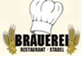
Preise inklusive 8,1 % Mehrwertsteuer

HAUPTGANG
22

24

26

28

60

61

62

63

173

109

180
Tartar Portion / Auf Vorbestellung
Fr. 30.50.-
Fr. 32.50.-
Fr. 32.50.-
Fr. 32.50.-
- Tartar Natur
- Tartar Calvados
- Tartar Whisky
- Tartar Cognac

Reichlich garniert und Toast / Butter

Schnitzel:
Fr. 24.80.-
Fr. 24.80.-
Fr. 27.50.-
Fr. 27.50.-
- Schweinsschnitzel paniert
- Schweinsschnitzel Kräuterbutter
- Rahmschnitzel
- Schweinsschnitzel Madagaskar

Zu allen Schweinsschnitzel servieren wir Ihnen
Pommes frites, Reis oder Teigwaren

Fr. 29.50.-
Fr. 29.50.-
Fr. 29.50.-
Schweinssteak`s:
- Schweinssteak Kräuterbutter
- Schweinssteak Madagaskar
- Schweinssteak Cocnacrahmsauce

Zu allen Schweinssteak`s servieren wir Ihnen
Pommes frites, Reis oder Teigwaren

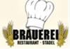
Preise inklusive 8,1 % Mehrwertsteuer
Fr. 41.50.-

Fr. 41.50.-
Fr. 41.50.-

120

122

123

124

130

131
Rindsfilet`s:
- Rindsfilet Don Promillo an feiner Jack Daniel`s Sauce
- Rindsfilet Kräuterbutter
- Rindsfilet Braui mit Chnobli und grünem Pfeffer

Zu allen Rindsfilet`s servieren wir Ihnen
Pommes frites, Reis oder Teigwaren

Extra:
Fr. 8.50.-
Fr. 6.50.-
- Grosse Portion Pommes frites
- Klein Portion Pommes frites

Fr. 13.50.-

Fr. 13.50.-
Für unserer Kleinen:
- Mickey Mouse Schnitzel paniert
mit Pommes
- Goofy Schnitzel Natur mit Pommes

Preise inklusive 8.1 % Mehrwertsteuer
UNSERE SPEZIALITAT

Cordonbleu’s:
73
70

74
72

41
75

77
76

79
78

81
80

83
82

85
84

87
86
Klein  Gross | Fr. 29,50.-  Fr. 33.50.-
Klein  Gross | Fr. 30,50.-  Fr. 33,50.-
Klein  Gross | Fr. 30,50.-  Fr. 35,50.-
Klein  Gross | Fr. 30,50.-  Fr. 35,50.-
Klein  Gross | Fr. 31,50.-  Fr. 35,50.-
Klein  Gross | Fr. 31,50.-  Fr. 35,50.-
Klein  Gross | Fr. 31,50.-  Fr. 35,50.-
Klein  Gross | Fr. 30,50.-  Fr. 35,50.-
Klein  Gross | Fr. 31,50.-  Fr. 35,50.-
- Classic
Schinken, Käse

- Hawaii
Schinken, Käse, Ananas

- Gorgonzola
Schinken, Gorgonzola

- Walliser
Schinken, Raclettekäse,
Tomaten

- Braui
Rohschinken, Vorderschinken,
Käse, Tomaten

- Jägerart
Schinken, Käse, Peperoni,
Pilze, Zwiebeln

- Vecker
Schinken, Käse, Chnobli,
Zwiebeln

- Pikant
Schinken, Käse, Chnobli, Chili,
Tomaten

- Förster
Schinken, Käse, Pilze,
Rohschinken, Chnobli, Zwiebeln

Preise inklusive 8.1 % Mehrwertsteuer

Klein  Gross | Fr. 31,50.-  Fr. 35.50.-
Klein  Gross | Fr. 31,50.-  Fr. 35.50.-
Klein  Gross | Fr. 32,50.-  Fr. 38,50.-
Klein  Gross | Fr. 31,50.-  Fr. 35,50.-
Klein  Gross | Fr. 32,50.-  Fr. 38,50.-
Klein  Gross | Fr. 31,50.-  Fr. 35,50.-
Klein  Gross | Fr. 32,50.-  Fr. 38,50.-
Klein  Gross | Fr. 32,50.-  Fr. 38,50.-
Klein  Gross | Fr. 32,50.-  Fr. 38,50.-

89
88

91
90

93
92

95
94

97
96

99
98

708
709

152
151

154
153
- Popeye
Schinken, Käse, Spinat, Tomaten

- Siciliana
Schinken, Käse, Mozzarella,
Basilikum, Tomaten

- Chorico
Schinken, Käse, Salami scharf,
Chnobli, Tomaten

- Alexander
Schinken, Käse, Birnen, Ananas

- Hüttenwart
Rohschinken, 2 Käse, Salami, Tomaten,
parfümiert mit Whisky

- Madras
Schinken, Käse, Früchte, Curry scharf

- Marmor
Süsskäse, Raclettekäse, Feigen,
Schinken, Röstzwiebeln

- Häxeträumli
Cantadoukäse, Fontalkäse,
Peperoncini, Vorderschinken

- Älplerart
Rezenter Bergkäse, Rohschinken,
Zwiebeln, Tomate

Preise inklusive 8.1 % Mehrwertsteuer

Klein  Gross | Fr. 32,50.-  Fr. 38.50.-
Klein  Gross | Fr. 32,50.-  Fr. 38.50.-
Klein  Gross | Fr. 32,50.-  Fr. 38,50.-
Klein  Gross | Fr. 30,50.-  Fr. 35,50.-

84
716

156
157

702
703

500
501
- Madagasi
Grüner Pfeffer, Paprika, Gorgonzola,
Raclettekäse, Vorderschinken

- Nöggi Spezial
3 Käse, Salami Chorizo, Vorderschinken, Rohschinken, Chnobli, Tomaten

- Americano
Speck, Zwiebeln, Cheddar,
Raclettekäse, Schinken

- Tropicana
Bananen, Schinken, Raclettekäse, Mascarpone

Zu allen Cordonbleu’s servieren wir Ihnen
Pommes frites, Reis oder Teigwaren
Wenn jemand einen gemischten Salat möchte als Beilage (Fitness) zusätzlich 5.50-

Preise inklusive 8.1 % Mehrwertsteuer

Spirituosen

602

605
603
652
617
614
601
607
623
630

355
354
357
356
Fr. 10.00.-
Fr. 10.00.-
Fr. 11.50.-Fr. 10.00.-
Fr. 10.00.-
Fr. 10.00.-
Fr. 7.50.-
Fr. 10.00.-
Fr. 9.50.-
Fr. 8.50.-
Fr. 9.50.-
Fr. 11,50.-
Fr. 10.50.-
Fr. 7.50.-
Fr. 11.50.-
Fr. 11.50.-
Fr. 8.50.-

- Martini Weiss 4cl
- Campari 4cl
- Campari Orange
- Appenzeller 4cl
- Vielle Prune 4cl
- Baccardi 4cl
- Williams 4cl
- Cynar 4cl
- Ramazotti 4cl
- Grappa 4cl
- Amaretto 4cl
- Gin-tonic
- Gespritzter Weisswein Gross
- Gespritzter Weisswein Klein
- Hugo
- Aperolspritz
- Limoncello 4cl

NUR BARZAHLUNG
Preise inklusive 8.1 % Mehrwertsteuer

